# Procedimientos de adhesión al PIT VoIP

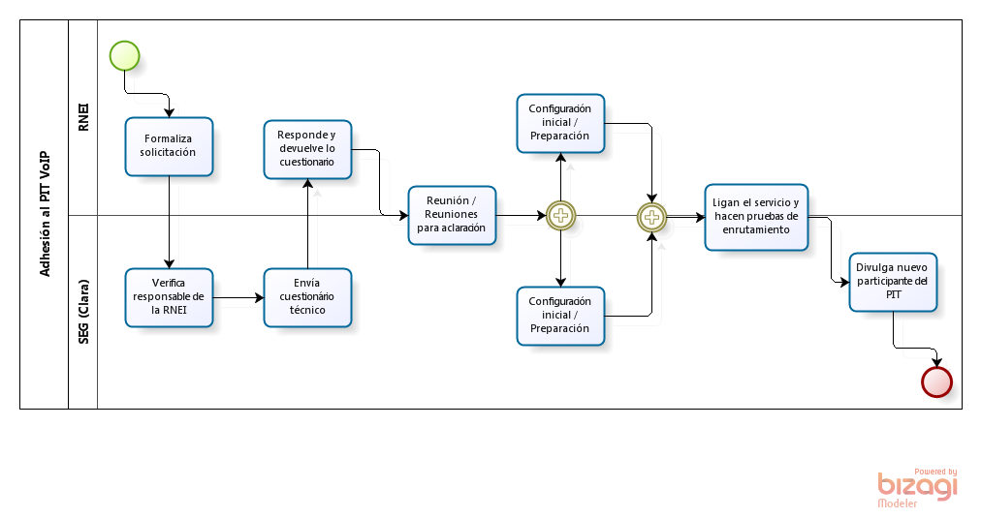

1. Lo responsable Técnico de la RNEI debe enviar un coreo a pitvoip@redclara.net solicitando formalmente la Adhesión;
2. SEG verifica que realmente es lo responsable técnico de la RNEI;
3. SEG de Clara envía cuestionario técnico y documentos;
4. RNEI devuelve lo cuestionario con las respuestas;
5. Se hace una reunión virtual para aclaración;   
     - Si necesario, se envía la documentación nuevamente;
6. SEG de Clara hace la configuración inicial en el PIT;
7. RNEI de Clara hace la configuración inicial en su PBX;
8. Ambos ligan lo servicio y realizan pruebas de enrutamiento.  
     - Si necesario, se hace correcciones en la configuración.
9. RedClara divulga nuevo participante del PIT en los medios adecuados.